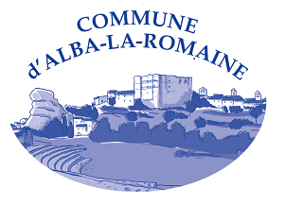

Le 11 décembre 2025

Objet : Convocation du Conseil Municipal.

Madame, Monsieur,

J’ai l’honneur de vous inviter à assister à la réunion du Conseil municipal qui aura lieu à la salle de réunion de la mairie le :

Jeudi 18 décembre 2025 à 20 H 30

Dans l’attente de vous rencontrer,
Je vous prie d’agréer, Madame, Monsieur, l’assurance de ma considération distinguée.

Le Maire,
Pierre LAULAGNET,

ORDRE DU JOUR :

- Modification de la durée hebdomadaire d’un emploi d’animatrice au sein du service périscolaire - Délibération
- Rénovation énergétique du bâtiment de l’école maternelle. Demande de subvention à l’Etat au titre des dispositifs DETR/DSIL 2026 - Délibération
- Rénovation énergétique du bâtiment de l’école maternelle. Demande de subvention à l’Etat au titre du dispositif Fonds Vert 2026 - Délibération.
- Rénovation énergétique du bâtiment de l’école maternelle. Demande de subvention au Département au titre du dispositif Atout Ruralité - Délibération.
- Rénovation énergétique du bâtiment de l’école maternelle. Demande de subvention à la Région ARA au titre du dispositif Bonus Ruralité - Délibération.
- Participation pour Voirie et Réseaux (PVR) la Grand Terre sur le permis de construire n°007 005 24 C0012 Rampa Réalisations, Quartier Grand Terre - Délibération
- Compte rendu des décisions prises par le Maire dans le cadre des délégations du Conseil Municipal
- Questions diverses.

